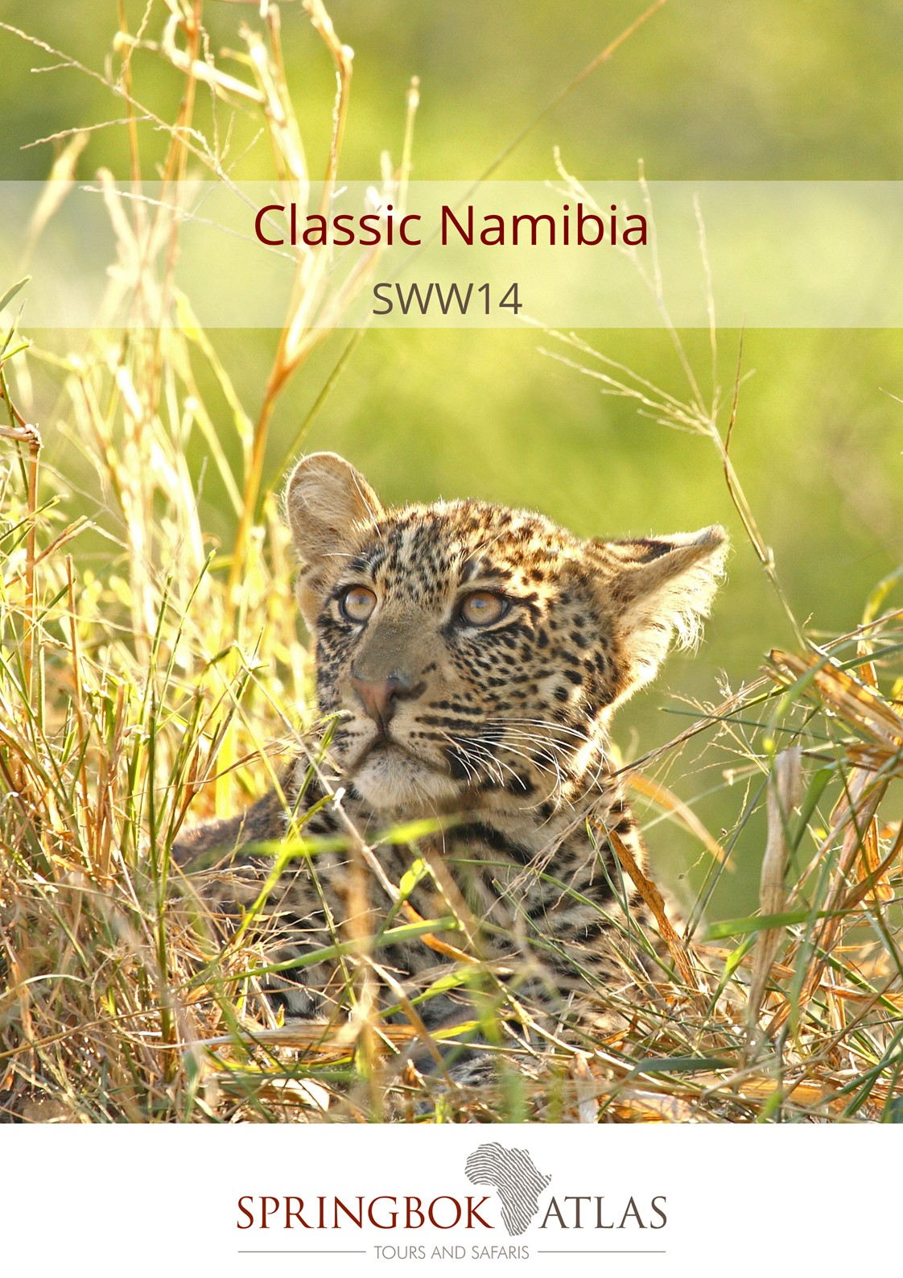

REISEVERLAUF AUF EINEN BLICK
DATUM | ROUTING
TAG 1 - Montag | WINDHOEK – KALAHARI WÜSTE
TAG 2 - Dienstag | KALAHARI WÜSTE – FISH RIVER CANYON
TAG 3 - Mittwoch | FISH RIVER CANYON – AUS
TAG 4 - Donnerstag | AUS – MALTAHÖHE
TAG 5 - Freitag | MALTAHÖHE – NAMIB NAUKLUFT PARK
TAG 6 - Samstag | NAMIB NAUKLUFT PARK – SWAKOPMUND
TAG 7 - Sonntag | SWAKOPMUND (UNBEGLEITET)
TAG 8 - Montag | SWAKOPMUND (UNBEGLEITET)
TAG 9 - Dienstag | SWAKOPMUND – DAMARALAND
TAG 10 - Mittwoch | DAMARALAND
TAG 11 - Donnerstag | DAMARALAND – ETOSHA NATIONAL PARK
TAG 12 - Freitag | ETOSHA NATIONAL PARK
TAG 13 – Samstag | ETOSHA NATIONAL PARK
TAG 14 - Sonntag | ETOSHA NATIONAL PARK - WINDHOEK
 | ENDE DER REISE

Abkürzungen

BB Übernachtung und Frühstück
DBB Abendessen, Übernachtung und Frühstück
DBB+ Abendessen, Übernachtung und Frühstück plus eine Aktivität
DBB++ Abendessen, Übernachtung und Frühstück plus zwei Aktivitäten
FB Vollpension (3 Mahlzeiten pro Tag)
FB+ Vollpension (3 Mahlzeiten pro Tag) plus eine zusätzliche Leistung
FB++ Vollpension (3 Mahlzeiten pro Tag) plus zwei zusätzliche Leistungen
FI Alles inkludiert (Mahlzeiten und lokale Getränke), plus alle Aktivitäten
LP Abgepacktes Mittagessen
BP Abgepacktes Frühstück

Minimum 2 Teilnehmer / Maximum 12 Teilnehmer
Ausgewählte Abreisedaten

DAUER:

14 Tage/13 Nächte

ROUTING
WINDHOEK - WINDHOEK

ABREISEDATEN:
 | Nov17 | Dec17 | Jan18 | Feb18 | Mar18 | Apr18 | May18 | Jun18 | Jul18 | Aug18 | Sep18 | Oct18
Deu/Eng. | 13 | 11 | 15 | 5;19 | 5;19 | 9;23 | 7;21 | 4;18 | 2;9;23;30 | 6;20;27 | 3;17 | 1;8;22

EINGESCHLOSSEN:

13 Frühstück, 2 Abgepackte Mittagessen, 12 Abendessen, Übernachtung, Trinkwasser in Flaschen an Bord des Fahrzeugs, Transport im klimatisierten Kleinbus, Gepäckträgergebühren, Eintrittsgelder und Besichtigungen laut Reiseplan.

VISA BEDINGUNGEN

Bitte überprüfen Sie die Visumpflicht, da bestimmte Nationalitäten Visa benötigen, um durch Namibia zu reisen.

SPRACHE
Zweisprachiger Kommentar, Deutsch und Englisch, auf allen Terminen.

Höhepunkte: Kalahari Wüste, Köcherbaumwald, Fish River Canyon, Wildpferde der Namib Wüste, Aus Gebirge, Namib Wüste und Sossusvlei, Mond Tal, Swakopmund, Damaraland, Damara Dorf, Etosha National Park

Preise gültig 01/11/2017 - 31/10/18
NAD 49 500.00 pro Person im Doppel-/Zweibettzimmer
NAD 54 100.00 pro Person im Einzelzimmer

An den Tagen 11 & 12 besteht die Möglichkeit zum Upgrade in die Etosha Safari Lodge (vorbehaltlich Verfügbarkeit bei Buchung) gegen Zuzahlung von NAD 770.00 pro Person im Doppelzimmer / NAD 950.00 pro Person im Einzelzimmer.

Unterkünfte:
Kalahari Anib Lodge oder ähnlich x 1 Nacht
Cañon Roadhouse oder ähnlich x 1 Nacht
Klein Aus Vista - Desert Horse Inn oder ähnlich x 1 Nacht
Hammerstein Rest Camp oder ähnlich x 1 Nacht

Namib Naukluft Lodge oder ähnlich x 1 Nacht
Brigadoon Guesthouse oder ähnlich x 3 Nächte
Twyfelfontein Lodge oder ähnlich x 2 Nächte
Etosha Safari Camp oder ähnlich x 2 Nächte
Mokuti Etosha Lodge oder ähnlich x 1 Nacht

TAG 1 – MONTAG WINDHOEK – KALAHARI WÜSTE

Wir verlassen Windhoek und fahren über Rehoboth, einer kleinen Gemeinde die heute noch strickt nach den Gesetzen ihrer Vorväter aus dem Jahr 1872 lebt, zur Kalahari Wüste. Genau genommen ist die Kalahari eigentlich keine Wüste, da sie zu viel Regen abbekommt. Es sind die riesigen Sandflächen, durch die Niederschläge rapide absinken und keinen Tropfen an der Oberfläche lassen, die die Kalahari in das von frühen Europäischen Siedlern beschriebene „Durstland” verwandeln. Vor dem Abendessen genießen Sie eine Sonnenuntergangsfahrt im offenen Safarifahrzeug durch reizvolle Landschaft. [Abendessen]

TAG 2 – DIENSTAG KALAHARI WÜSTE – FISH RIVER CANYON

Nach dem Frühstück Fahrt durch die Kalahari Region zum Besuch des Köcherbaumwalds bei Keetmanshoop. Der Wald, ein Nationaldenkmal Namibias, besteht aus etwa 250 Aloe Exemplaren (Aloe dichotoma). Aus den hohlen „Ästen“ fertigten die San (Buschmänner) Köcher für ihre Pfeile. Nach kurzem Halt in Keetmanshoop mit Mittagessen unterwegs (auf eigene Kosten) Besuch des Naute Damms, Namibias drittgrößtem Staudamm. Machen Sie einen kleinen Spaziergang zu einem nahegelegenen Berg und genießen Sie ein freies Getränk, während Sie den Sonnenuntergang beobachten. [Frühstück & Abendessen]

TAG 3 – MITTWOCH FISH RIVER CANYON - AUS

Heute Morgen fahren wir zum spektakulären Fish River Canyon, dem größten Canyon Afrikas. Die riesige 160km lange Schlucht ist bis zu 27km weit und stellenweise 550m tief. Weiterfahrt nach Aus mit Mittagessen unterwegs (auf eigene Kosten). Unterwegs können Sie mit etwas Glück die Wildpferde der Namib sehen, die ein unwiderstehliche Faszination ausüben, da sie sich der harschen Wüste angepasst haben. Genießen Sie die spektakuläre Landschaft der Aus Berge auf einem (unbegleiteten) Spaziergang und bei einer Sundowner Fahrt zum Sonnenuntergang (auf eigene Kosten). [Frühstück & Abendessen]

TAG 4 – DONNERSTAG AUS - MALTAHÖHE

Auf unserer Fahrt (vorbehaltlich Straßenzustand) entlang deiner der schönsten Distrikt-Straßen Namibias, der D707, werden Sie von der sich immer wieder ändernden Wüstenlandschaft verwöhnt. Wir besuchen Duwiseb Castle, eine grandiose mittelalterliche Festung inmitten der Hügel der halbtrockenen Region Süd-Namibias. Erfahren Sie mehr über die faszinierende Geschichte der Burg, bevor wir zu unserer Lodge weiterfahren, Ankunft am frühen Nachmittag. [Frühstück & Abendessen]

TAG 5 – FREITAG MALTAHÖHE – NAMIB NAUKLUFT PARK
Der heutige Tag beginnt sehr früh zum Erkunden der spektakulären riesigen Dünen des Sossusvlei und Dead Vlei, einer weiteren trockenen Lehmpfanne. Wo einst Wasser floss, ragen heute nur noch Baumskelette aus der rissigen Erde. Genießen Sie eine Fahrt in offenen 4x4 Geländefahrzeugen ins Herz der Namib Wüste. Sie besuchen den Sesriem Canyon, wo Sie in den Wänden der Schlucht Sedimentablagen von Millionen von Jahren sehen können. Die Aussicht von oben ist atemberaubend, während ein Spaziergang durch die Schlucht über Jahrhunderte abgelagerte geologische Schichten enthüllt. Weiterfahrt entlang der imposanten Namib Naukluft Berge zu unserer Lodge. [Frühstück & Abendessen]

TAG 6 – SAMSTAG NAMIB NAUKLUFT PARK - SWAKOPMUND

Nach dem Frühstück Weiterfahrt durch den Kuiseb Canyon nach Walvis Bay, Namibias größtem Handelshafen. Gelegenheit zum Mittagessen in Walvis Bay (auf eigene Kosten). Die Walvis Bay Lagune, mit ihrer vielfältigen und diversen Vogelwelt, ist eines der reichsten und wichtigsten Feuchtgebiete im südlichen Afrika. Weiterreise nach Swakopmund, dass an eine Deutsche Kleinstadt erinnert, mit Strandpromenaden, Restaurants, Cafés und Museen. Teilnahme an einer Sundowner Fahrt zum „Mond Tal“, eine karge, wellige Steinwüste die aus den Tälern des Swakop Flusses entstanden ist. Genießen Sie Ihr freies Getränk, während Sie die raue Schönheit dieser mondähnlichen Landschaft in sich aufnehmen [Frühstück & Abendessen]

TAG 7 - SONNTAG SWAKOPMUND (unbegleitet)

Entdecken Sie die malerische Altstadt von Swakopmund auf eigene Faust. Es gibt hier vieles zu sehen, zum Beispiel das Aquarium, mehrere Museen oder die Kristall Galerie (Eintritte auf eigen Kosten). Wenn Sie möchten, können Sie auch eine der optionalen Ausflüge (auf eigene Kosten) buchen: eine geführte Tour durch das Mondesa Township, Quad-Biking, Sand-Boarding, einen Flug über die Skelett-Küste oder eine Katamaran Fahrt in Walvis Bay. [Frühstück]

TAG 8 – MONTAG SWAKOPMUND (unbegleitet)

Ein weiterer Tag die vielen Attraktionen Swakopmunds zu genießen. Es ist möglich, dass Sie beim heutigen Abendessen weitere Gäste kennenlernen werden, die sich in Swakopmund der Reise anschließen. [Frühstück & Abendessen]

TAG 9 – DIENSTAG SWAKOPMUND - DAMARALAND

Abreise am frühen Morgen und Fahrt entlang der Salzstraße, vorbei an Salzpfannen und einer Vielfalt von Vögeln, in Richtung Henties Bay und weiter ins Damaraland, eine der landschaftlich schönsten Gegenden Namibias. Besuch von Twyfelfontein, Stätte uralter Felsgravuren und der “Orgelpfeifen”, eine Serie von Basaltsäulen die über Jahrhunderte durch Erosion entblößt wurden. Ankunft in Ihrer Lodge am späten Nachmittag. [Frühstück, abgepacktes Mittagessen & Abendessen]

TAG 10 – MITTWOCH DAMARALAND

Der Vormittag steht zur freien Verfügung zum Entspannen in der Lodge bis zur Mittagszeit. Am Nachmittag Teilnahme an einer Fahrt zum Sonnenuntergang ins Tal des Aba Huab Flusses, wo wir mit etwas Glück Wüstenelefanten (saisonbedingt) antreffen. Diese Elefanten sind eigentlich keine besondere Art, sondern Afrikanische Elefanten die die Namib und Sahara Wüsten zu ihrer Heimat gemacht haben. Einst weitverbreitet, findet man sie heute nur noch in Namibia und Mali.

[Frühstück, Mittag- & Abendessen]

TAG 11 – DONNERSTAG DAMARALAND – ETOSHA NATIONAL PARK

Nach dem Frühstück verlassen wir Damaraland und reisen zum Etosha National Park. Wir besuchen ein Damara Dorf in der Nähe von Twyfelfontein, wo Sie mehr über die Kultur und Traditionen dieses halb-nomadischen Volkes erfahren werden. Weiterfahrt zur kleinen Stadt Outjo zum Mittagessen (auf eigene Kosten). Möglicherweise werden Sie hier weitere Gäste kennenlernen, die sich hier der Reise anschließen. Ankunft in unserer Lodge in der unmittelbaren Nähe des Etosha Nationalparks am frühen Nachmittag und erste Pirschfahrt im geschlossenen Fahrzeug in den Park. [Frühstück & Abendessen]

TAG 12 – FREITAG ETOSHA NATIONAL PARK

Den Vormittag verbringen wir mit Wildbeobachtung (im geschlossenen Fahrzeug im Etosha Nationalpark. Wir erkunden die Wasserlöcher entlang der riesigen Salzpfanne. Rückkehr zur Lode zum Mittagessen (auf eigene Kosten). Am Nachmittag weitere Gelegenheit zur Pirschfahrt (im geschlossenen Fahrzeug) in den Etosha Nationalpark. Fast 114 verschiedene Arten von Säugetiere leben in der Etosha, einschließlich des seltenen Schwarzgesicht Impalas und der vom Aussterben bedrohten Schwarzen und Weißen Nashörner. Die Etosha Pfanne (eine flache kalkhaltige Mulde) enthält nur nach besonders guten Regenfällen Wasser und manchmal nur für wenige Tage im Jahr. Aber es genügt das Wachstum blaugrüner Algen anzuregen, die tausende von Flamingos anziehen. [Frühstück & Abendessen]

TAG 13 – SAMSTAG ETOSHA NATIONAL PARK

Genießen Sie einen ganzen Tag auf Pirschfahrt (im geschlossenen Touringfahrzeug) in diesem weltberühmten Nationalpark. Ihr Reiseleiter wird Sie mit den Schwierigkeiten der Leitung eines so riesigen Reservates, das als eines der weltbesten Wildschutzgebiete betrachtet wird, bekannt machen. Unterwegs haben Sie Gelegenheit ein abgepacktes Mittagessen zu genießen.

TAG 14 – SONNTAG ETOSHA NATIONAL PARK - WINDHOEK

Nach dem Frühstück Fahrt in südlicher Richtung nach Otjiwarongo. Weiterfahrt über Okahandja, wo Sie den lokalen Kunsthandwerksmarkt besuchen können, nach Windhoek. Die Reise endet mit der Ankunft in Windhoek am späten Nachmittag. [Frühstück]

STANDARD CONDITIONS OF BUSINESS

1 UNDERTAKING

Springbok Atlas undertakes to provide all services offered subject to the terms and conditions set out herein, which terms and conditions are accepted by the passenger.

2 DEFINITION

Springbok Atlas means: Cullinan Holdings (Pty) Ltd T/A Springbok Atlas Tours & Safaris

Passenger means: Individuals, groups, companies or other legal persons using the services offered by Springbok Atlas and includes the agents of passengers.

Services means: The provision of accommodations and/or transportation and/or meals as offered by Springbok Atlas and accepted by the Passenger.

3 TERMS OF PAYMENT

3.1 On confirmation of services - a deposit of 25 % of the quoted tour price is required (N.B. : For tours that include Blue Train and/or Private Game Reserves and Lodges, a different schedule of deposits, payments and cancellation fees apply. This will be provided when applicable.)
45 days before commencement of services - full payment plus rooming list is required.

Notes

i) Bookings made within 45 days of commencement of services must be accompanied by full payment of the tour plus rooming list.
ii) Where circumstances do not permit the timeous receipt of funds, explicit confirmation of transfer of funds will enable us to reserve services.

3.2 Payments may be deposited directly into the following bank account:

Springbok Atlas Pty Ltd
First National Bank of S.A. Ltd
Cape Town City Branch
Cape Town.

Account Number : 5462 676 2263
Bank Code : 201409
OR
Telegraphic Transfer
SWIFT CODE : FIRNZAJJ

3.3 If payments are made in negotiable foreign currency, the payer will be responsible for any short payment resulting from exchange rate fluctuations. The exchange rate applied by the official bankers of Springbok Atlas on receipt of moneys will be accepted as the applicable rate.

3.4 If the required deposit or final payment is not received by due date, Springbok Atlas reserves the right to withdraw services.

4 CANCELLATIONS

4.1 General Conditions

4.1.1 Cancellations made more than 45 days prior to arrival will not normally result in cancellation fees being charged. However;

4.1.2 Springbok Atlas reserves the right to recover any costs incurred or charges received from suppliers up to the date of cancellation.

4.1.3 In the event of services being cancelled 45 days or less, prior to arrival, the following cancellation fees will apply.

- 45 days to 36 days before commencement of services: 25% total quoted tour price due. (Subject to 2. above)
- 35 days to 16 days before commencement of services: 50% of total quoted tour price due. (Subject to 2. above)
- 15 days or less before commencement of services : 100% of the total quoted tour price due

We recommend that you ensure that your passengers take adequate personal cancellation insurance cover before departure from home.

4.2 Special Conditions

For tours that include services of certain suppliers with more stringent policies, e.g., National Parks Board, Blue Train, Private Lodges and others, different cancellation fees will be enforceable. These will be provided when applicable.

5 AIRLINES

Cancellations and refunds

In the event of cancellation or failure, for any reason whatsoever, to use confirmed space, as ticketed, 25% (twenty five percent) of the applicable airfare will be forfeited. A change of reservation constitutes a cancellation. Extension of ticket validity is no permitted, save when a passenger is hospitalised due to illness or in the event of death of a member of the passenger’s immediate family.

Responsibilities and booking conditions

All airfare reservations are arranged subject to the conditions imposed by the respective airline.

6 LUGGAGE

One suitcase and one overnight bag per person is allowed. Springbok Atlas accepts no responsibility for loss or damage to luggage or personal property from whatsoever cause arising. Passengers are advised to take up adequate insurance cover.

7 DELAYS

Springbok Atlas shall not be responsible for the consequences of any delays whether arising from accidents, breakdowns, or any other cause.

8 RESPONSIBILITY

Springbok Atlas carries comprehensive passenger liability insurance details of which will be made available on request. Springbok Atlas is not responsible for any damages sustained by any passenger as a result of any act or omission whatsoever of any hotel, airline or other person, notwithstanding the fact the Springbok Atlas acted as agent of such hotel, airline or other person.

9 LAW

The law of the Republic of South Africa shall govern the relationship between Springbok Atlas and the passenger and the Courts of the Republic of South Africa shall have sole jurisdiction in respect of any claims and/or disputes which may arise between Springbok Atlas and the passenger, or Agent.

